PRACTICO EMBRIOLOGIA CRECIMIENTO Y MALFORMACIONES CRÁNEOFACIAL.
Empleando colores distintos, 1) sombrea las zonas que embrionariamente derivan de un mismo arco o prominencia; 2) A través de líneas sobre el rostro y cuello indica la ubicación de los siguientes trastornos: hendidura facial oblicua, labio hendido unilateral, paladar hendido, quiste branquial, fístula branquial, quiste tirogloso; debes de describir (texto escrito) el tipo de alteración embriológica desarrollada, así como la precisión de la zona donde debería de reconocerse.

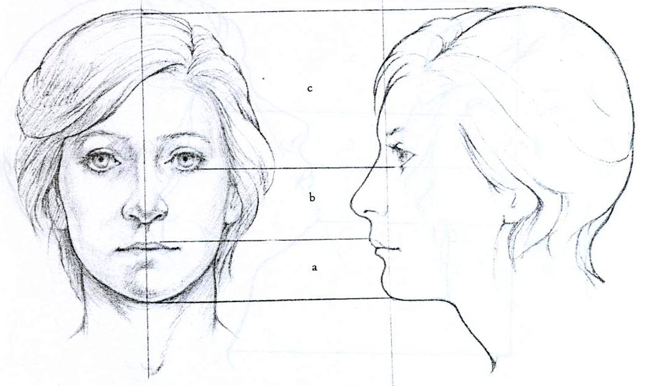

DESARROLLO:

